**stored procedure**

Main procedure 檔名SP_LIST畫面

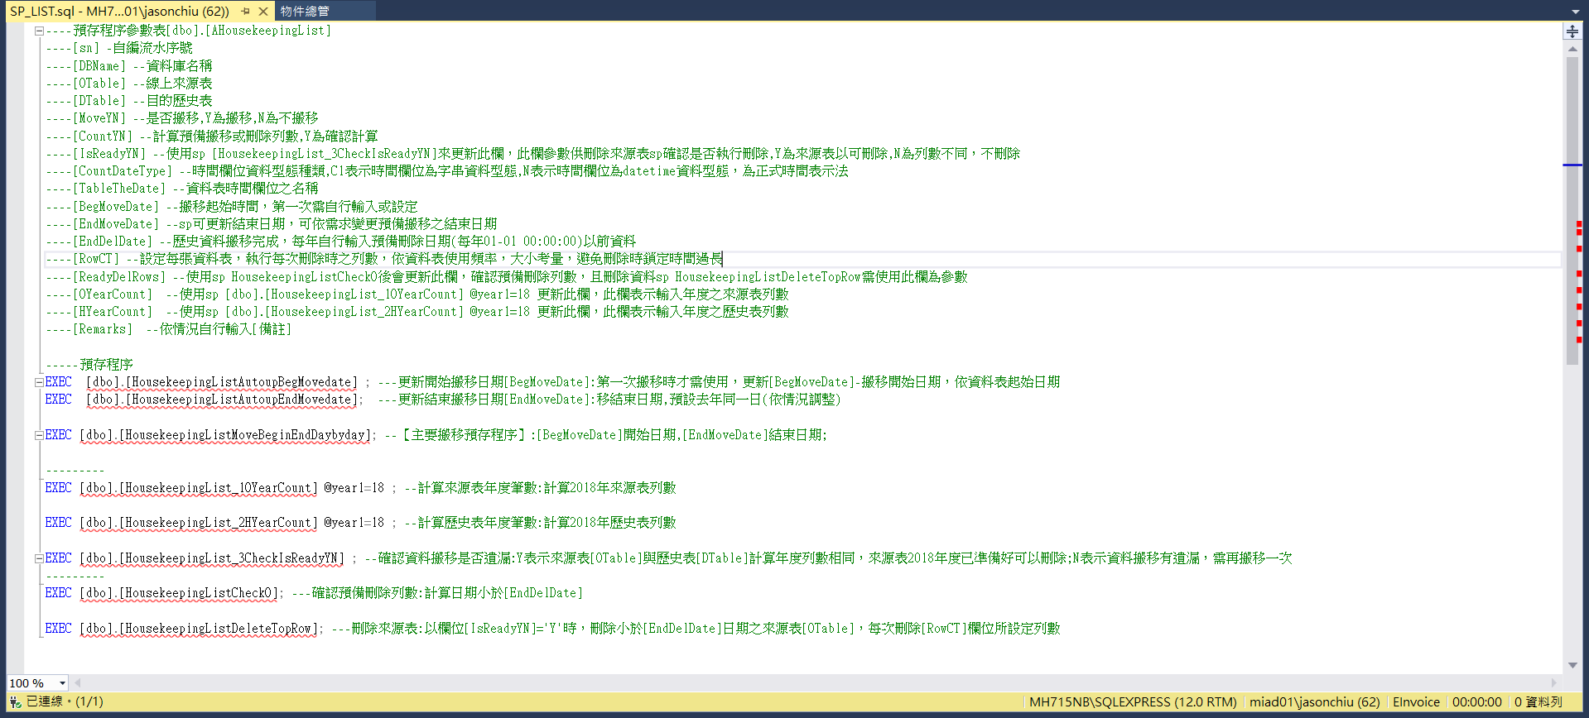

**步驟一建立store procedure需要用到的參數表**

先用dbo.AHousekeepingList.Table這個檔產生參數table

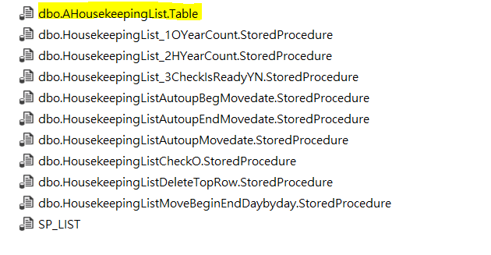

Table產生後根據需求填寫欄位

[sn] [smallint] NOT NULL, 必填 for程序的編號

[DBName] [nvarchar](30) NOT NULL, 必填 來源的DB名稱

[OTable] [nvarchar](50) NOT NULL, 必填 來源的table名稱

[DTable] [nvarchar](50) NULL, 必填 目的的table名稱

[MoveYN] [nchar](1) NULL, 必填 設定是否搬移Y/N

[CountYN] [nchar](1) NULL,

[IsReadyYN] [nchar](1) NULL,

[CountDateType] [varchar](2) NULL, 必填 來源table時間格式 字串填C1,datetime填N

[TableTheDate] [nvarchar](50) NULL, 必填 來源table時間欄位名稱

[BegMoveDate] [varchar](19) NULL, 第一次必填 起始搬移時間

[EndMoveDate] [varchar](19) NULL,

[EndDelDate] [varchar](19) NULL,

[RowCT] [int] NULL, 刪除來源時要給值

[ReadyDelRows] [int] NULL,

[OYearCount] [int] NULL,

[HYearCount] [int] NULL,

[Remarks] [nvarchar](150) NULL,

**說明**

1.建立好的參數表是一行處理一個table的搬移，如果有多個table要搬可以建立多行參數資料

2.搬移資料的模式是依據時間欄位來搬移，所以時間格式要根據來源表時間欄位格式來調整。

時間格式C1預設為時間字串格式112 可調整，格式調整時應注意所有store procedure都要調整

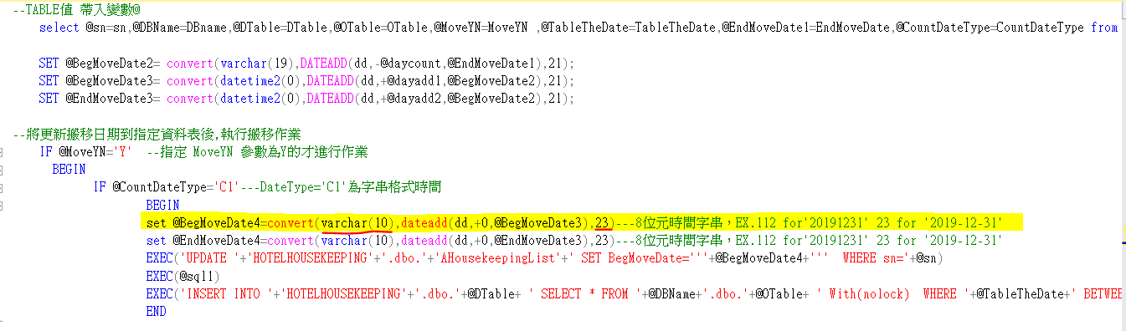

3.為了避免影響到來源資料庫可設定延遲時間，拉長store procedure操作間隔



來源資料庫忙碌時建議可以加大延遲時間

**步驟二 匯入StoredProcedure**

用SSMS軟體開啟下列程序

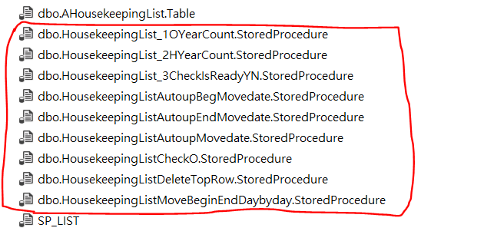

開啟後按新增執行(注意要存放程序的DB位置)

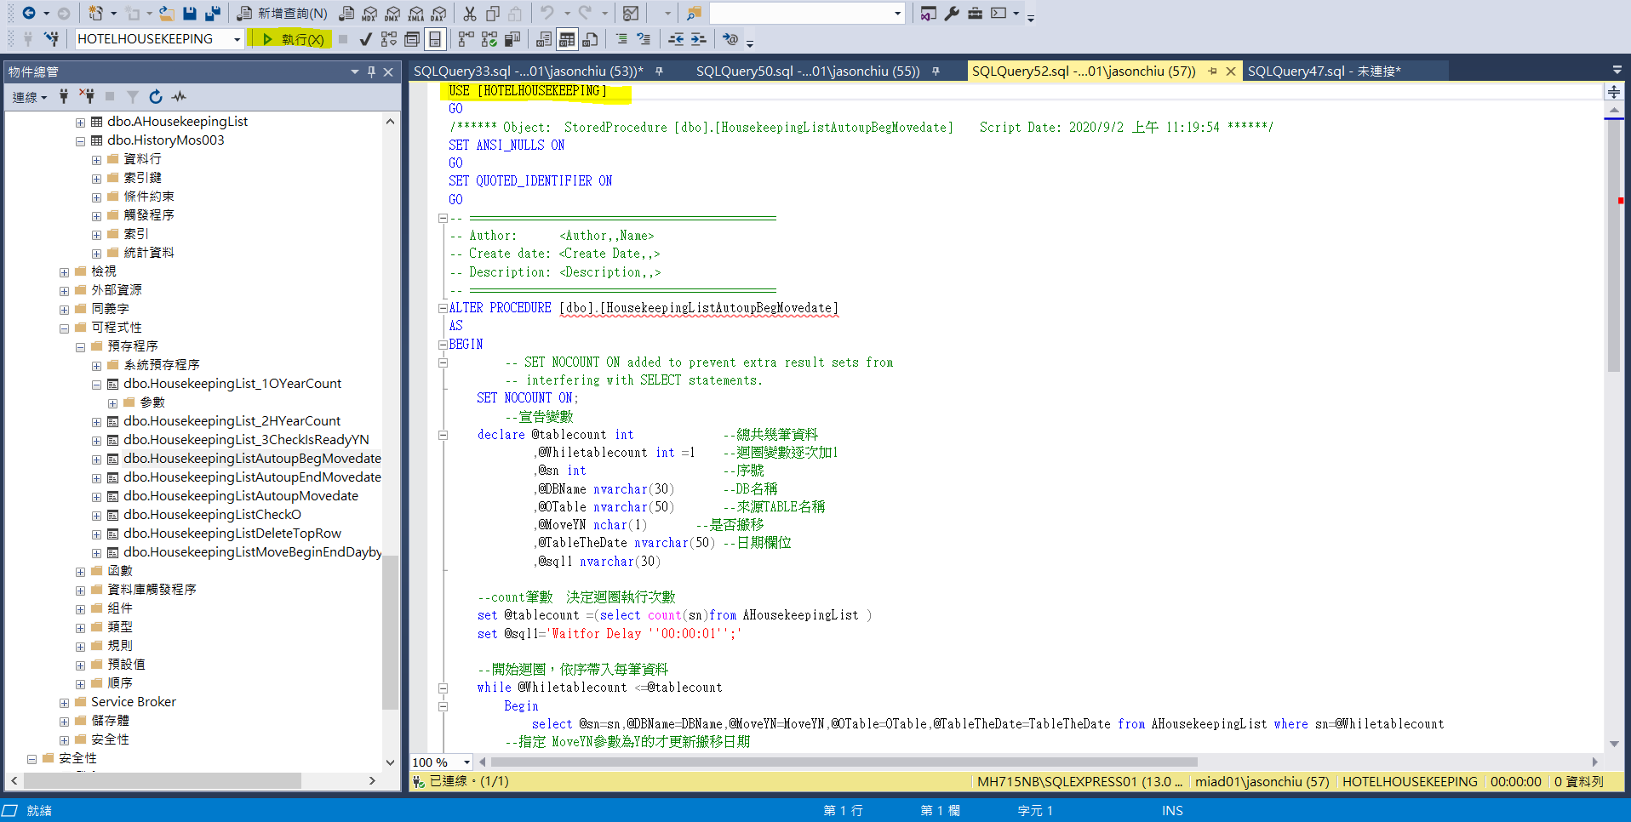

全部執行完畢後可以在物件總管>可程式性>預存程序看到新增的程序

程序說明

本次程序主要設計為同一DB資料從來源table移動到目的table，移動依據by來源table的時間欄位，搬遷完後可以刪除來源table的資料。

程序名稱:HousekeepingListAutoupBegMovedate

第一次要設定搬遷起始時間，未設定會抓來源table最早時間的資料。有執行搬遷的話時間會自動更新。

程序名稱:HousekeepingListAutoupEndMovedate

設定搬移結束時間。

程序名稱: HousekeepingListMoveBeginEndDaybyday

搬遷主要程序，預設是一天一天搬，若改成多天一次搬要注意來源資料時間若是不連續，有可能會漏搬資料

程序名稱: HousekeepingList_1OYearCount、HousekeepingList_2HYearCount

計算來源、目的table的年度資料筆數

程序名稱: HousekeepingList_3CheckIsReadyYN

檢查資料是否有遺漏，會顯示總筆數在參數表，新舊筆數相同才執行刪除

--------------------------------------以下建議用手動執行----------------------------------------------------------

程序名稱: HousekeepingListCheckO

確認預備刪除列數:計算日期小於[EndDelDate]

程序名稱: HousekeepingListDeleteTopRow

刪除來源表:以欄位[IsReadyYN]='Y'時，刪除小於[EndDelDate]日期之來源表[OTable]，每次刪除[RowCT]欄位所設定列數

**步驟三:新增作業程序&排程(需要使用MS SQL developer版)**

先設定SQL SERVER AGENT設為自動

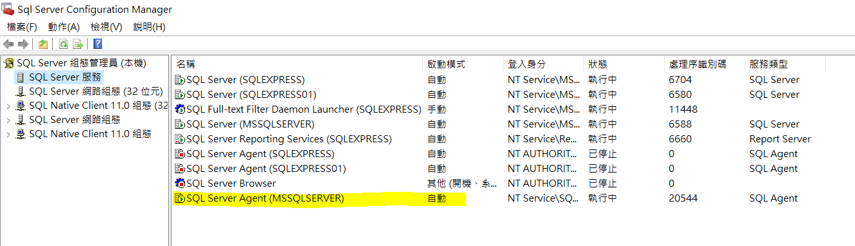

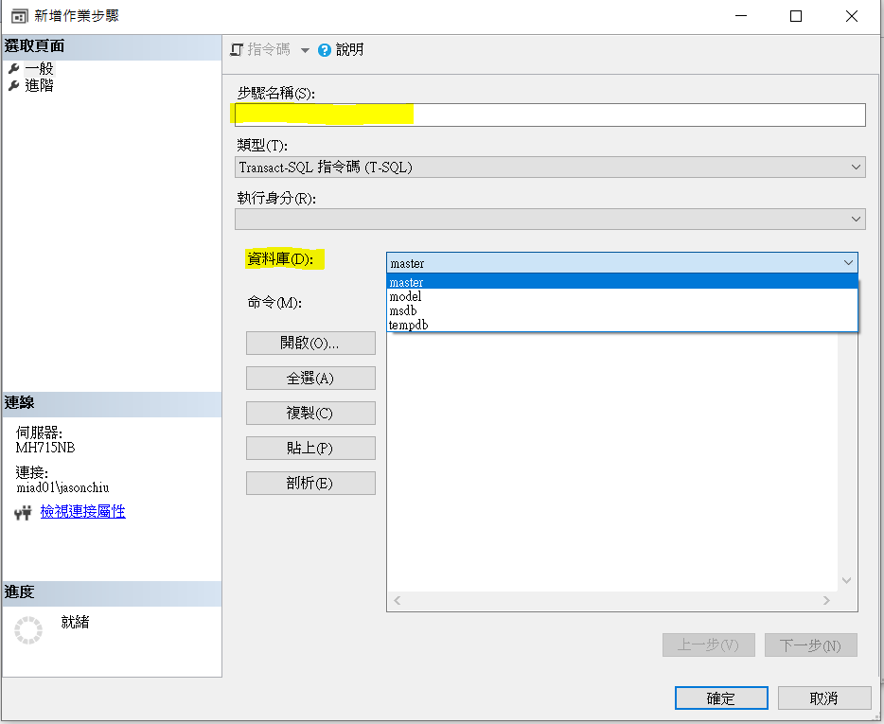

排程 (需有SQL Server agent)

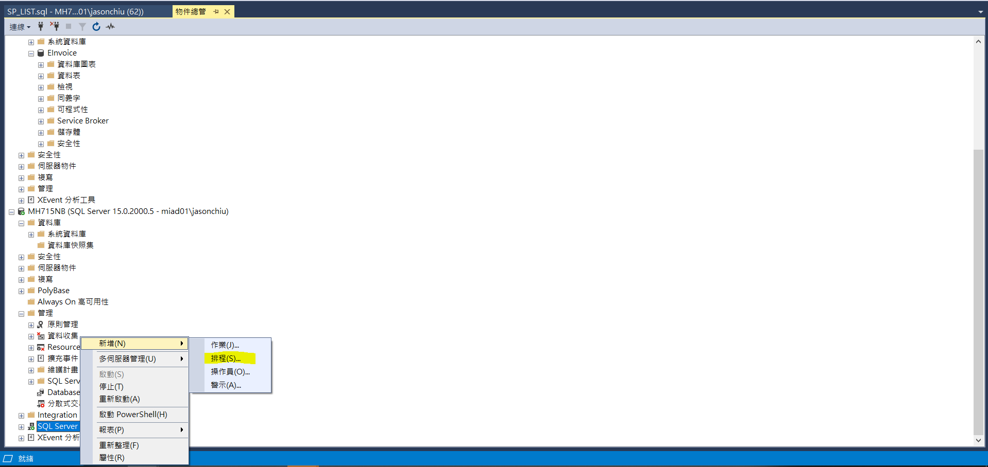

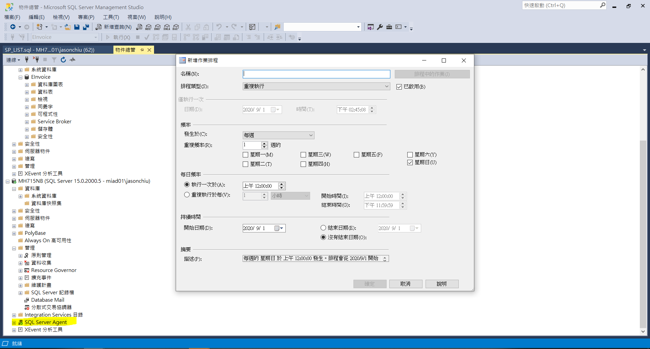

**其他:創立歷史表**

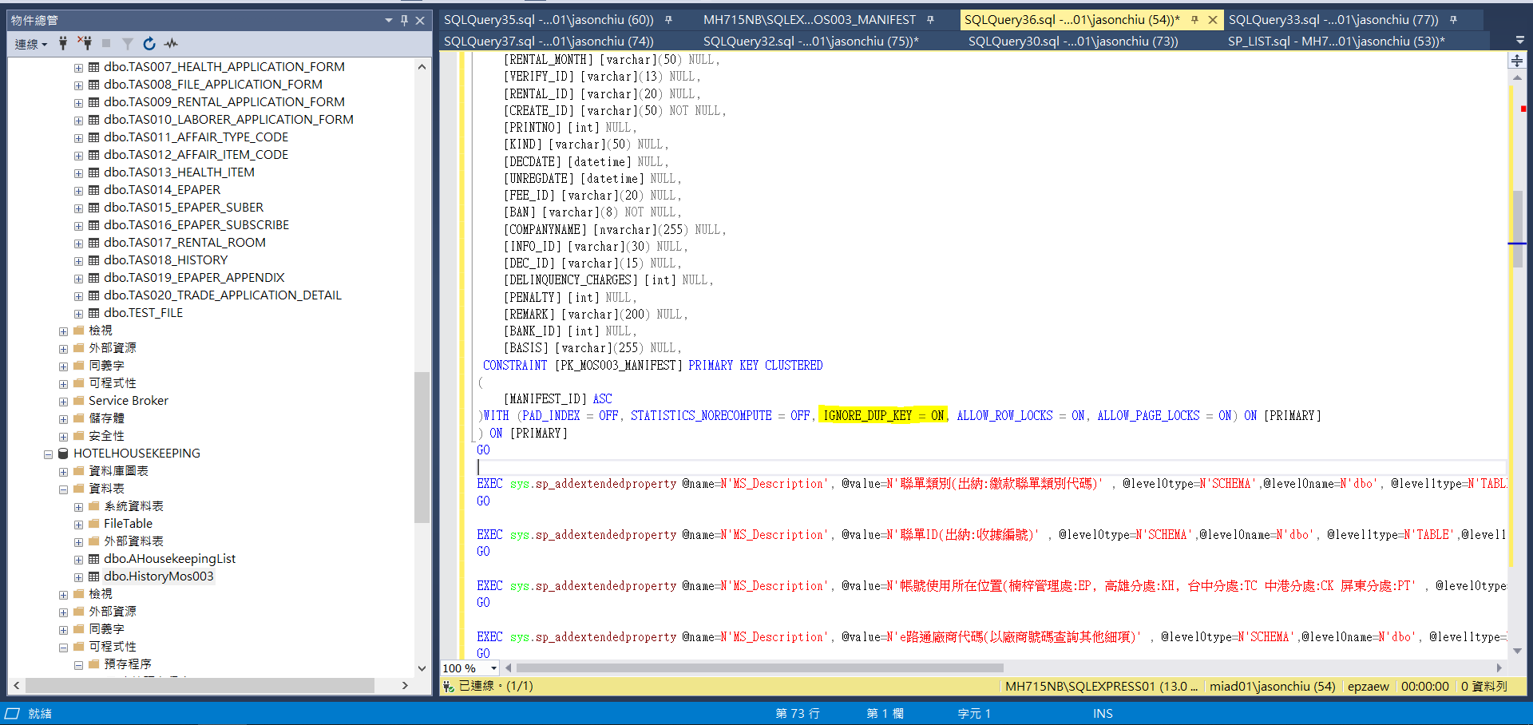

歷史表的格式要和來源表依樣包含PK，產生歷史表方式參考如下

